Муниципальное автономное дошкольное образовательное учреждение
центр развития ребенка – детский сад № 16 «Петушок»

Сборник
наглядно-дидактических
пособий
для развития мелкой моторики рук
детей дошкольного возраста

Разработчик: Осипова Т.М.

2020 год

Пояснительная записка

«Руки дают человеку голову,
затем поумневшая голова учит руки,
а умелые руки снова
способствуют развитию мозга».
И. П. Павлов

Мелкая моторика – это совокупность скоординированных действий нервной, мышечной и костной систем, часто в сочетании со зрительной системой в выполнении мелких и точных движений кистями и пальцами рук и ног. В применении к моторным навыкам руки и пальцев часто используют термин ловкость.
Мелкая моторика очень важна, поскольку через нее развиваются такие высшие свойства сознания: как внимание, мышление, координация, воображение, наблюдательность, зрительная и двигательная память, речь. Развитие мелкой моторики важно еще и по причине, что в жизни, когда ребенок вырастет, ему понадобятся точные координированные движения, чтобы писать, одеваться, а также выполнять различные бытовые и прочие действия.
Связь интеллекта и мелкой моторикиотмечали в своих работах такие учёные и исследователи как В.М. Бехтерев,В.А. Сухомлинский, Н.А. Бернштейн и другие. И.П. Павлов говорил, что «рука учит голову, а затемпоумневшая голова учит руки; а умные руки снова и уже сильнееспособствуют развитию мозга».Выдающийся педагог В.А.Сухомлинский писал: «Ум ребенка находится на кончиках его пальцев». По мнению М.Монтессори, с помощью упражнений наразвитие мелкой моторики, ребёнок учитсясамостоятельности, «каждое движение ребёнка – это ещё одна складочка вкоре больших полушарий».
Значит, чтобы развивался ребенок и его мозг, нужно тренировать руки. И это так, развитие интеллекта идет параллельно с развитием руки.
Поэтому значение мелкой моторики очень велико. Ребенок, имеющий высокий уровень развития мелкой моторики, умеет логически рассуждать, у него развиты память, мышление, внимание, координация, воображение, наблюдательность.
В старшем дошкольном возрасте работа по развитию мелкой моторики и координации движений руки является важной частью подготовки к школе, а именно, к письму, но работа по развитию мелкой моторики рук должна начаться задолго до поступления в школу.
В настоящее время не теряет актуальности вопрос о раннем развитии детей. Ранний возраст- это тот период, когда формируются и развиваются практически все двигательные навыки, которыми владеет человек в течение всей жизни. Эти навыки взаимосвязаны, влияют и зависят друг от друга.
Возраст от рождения до 3 лет, по мнению специалистов, является уникальным, очень важным для всего последующего интеллектуального развития человека.
На начальном этапе жизни именно мелкая моторика отражает то, как развивается ребенок, говорит о его интеллектуальных способностях. Дети
с плохо развитой ручной моторикой неловко держат ложку, карандаш, не могут застегивать пуговицы, шнуровать ботинки. Им бывает трудно собрать рассыпавшиеся детали конструктора, работать с пазлами, счетными палочками, мозаикой. Дети часто чувствуют себя несостоятельными в элементарных действиях, доступным сверстникам. Это влияет на эмоциональное благополучие ребенка, на его самооценку.
В раннем возрасте работа по развитию мелкой моторики и координации движений является важной частью развития детской речи. Ведь формирование устной речи ребенка начинается тогда, когда движения пальцев рук достигают достаточной точности, формирование речи совершенствуется под влиянием импульсов, идущих от рук. Доказано, что мысль и глаз ребенка двигаются с той же скоростью, что и рука. Поэтому систематические упражнения по тренировке движений пальцев рук является мощным средством повышения работоспособности головного мозга. «Рука – это вышедший наружу мозг человека».

Введение
Проблема развития мелкой моторики меня интересует давно. Ведь, от того, насколько ловко научится ребенок управлять своими пальчиками, зависит его дальнейшее развитие. А вместе с развитием мелкой моторики будут развиваться его память, внимание и а также словарный запас.
Когда же нужно начинать развивать мелкую моторику?
Чем раньше, тем лучше. Развитие мелкой ручной моторики я начинала с младшего возраста.
Работая с детьми, начиная с младшего дошкольного возраста, я постоянно искала что-то новое и интересное для развития мелкой моторики.
Мелкую моторику рук я развивала с помощью: пальчиковой гимнастики, с использованием стихов, песенок, потешек и народных сказок; массажа с растиранием пальчиков и массажёрами для рук; народных игр с ладошками;игр с природным материалом; игр с предметами домашнего обихода; игр с песком и водой; пальчикового театра; дидактических игр.
Развитие детей младшего дошкольного возраста немыслимо без разнообразных игр. Маленькие дети играют всегда и везде. Игра – это ведущий вид деятельности дошкольников.Она является жизненной потребностью его и средством всестороннего развития. Игрушка является неотъемлемой частью игры. А из игрушек наиболее любимы детьми те, которые стимулируют их собственную активность: моторную, строительную, социальную.
Я стараюсь постоянно создавать у детей положительное отношение к мелкой моторике рук. Для этой цели я использую дидактические игры. Дидактическая игра – одна из форм обучающего воздействия взрослого на ребенка, это основной вид деятельности детей.Дидактическая игра имеет две цели: одна из них обучающая, а другая – игровая, ради которой действует ребенок. Важно, чтобы эти две цели дополняли друг друга.
Проблема, возникающая при подборе игр и игрушек для развития тактильного восприятия, состоит в том, наша промышленность практически мало предлагает игровых пособий. Поэтому мне пришлось проявить фантазию, создать специальные дидактические пособия для развития мелкой моторики.
Мною были изготовлены следующие дидактические пособия:

- дидактическое пособие «Мой дружочек Осьминожка»;
- дидактическое пособие« Чудо слоник»;
- дидактическое пособие «Накорми Хрюшу».

Методика использования

Оригинальность данных пособий заключается в следующем:
-предназначены для решения целого комплекса задач обучения и воспитания сенсорного и умственного, речевого, интеллектуального;
-сделаны из простого материала;
-просты и удобны в обращении;
-доступны, яркие, многофункциональны.
Многофункциональность пособий заключается в том, что их я использую для различных видов деятельности:
- для развития зрительного восприятия,
-ориентировки в пространстве,
-социально-бытовой ориентировки,
-развития речи, познавательного развития, формирования элементарных математических представлений.
Дидактическое пособие "Осьминог" очень нравится деткам,так как оно эстетично, красочно и приятно на ощупь. Поэтому с помощью него очень легко вовлечь детей в образовательную деятельность. Также детям нравится обыгрывать Осьминога Гошу в сюжетно-ролевых и самостоятельных играх. Гоша часто вместе с детками идет на прогулку, а право нести его, держа его за щупальца, удостаиваются те ребята, которые первыми правильно и быстро оделись на прогулку.
Практические навыки, полученные в ходе выполнения заданий по развитию мелкой моторики пальцев рук, приобретенные в ходе игр с этим дидактическим пособием, позволяют детям почувствовать свою успешность, а также радость от общения с любимым другом.
Дидактическое игровое пособие «Чудо слоник», дает ребёнку возможность проявить творческую активность, расширяют его кругозор, развивают находчивость, смекалку, пробуждают интерес к занятиям, влияют на эмоциональное состояние ребёнка, на его здоровье.
Дидактическое игровой пособие «Накорми Хрюшу», в первую очередь направлено на развитие мелкой моторики и тактильных ощущений, умение манипулировать с различными предметами (бусинами, круглым горохом, фасолью и

всем, чем могут играть детки), развитие коммуникативных способностей, связной речи детей, умение и желания выражать свои мысли.
.
Данные пособия можно использовать на протяжении всего дошкольного возраста в зависимости от поставленных задач, они многофункциональны, мобильны.

Описание
дидактического пособия
«Мой дружочек Осьминожка».

Зовут нашего Осьминожку Гоша. Данное пособие – это вязаный Осьминог с 7 разноцветными щупальцами, соответствующими цветам радуги и цветовому обозначению дней недели.
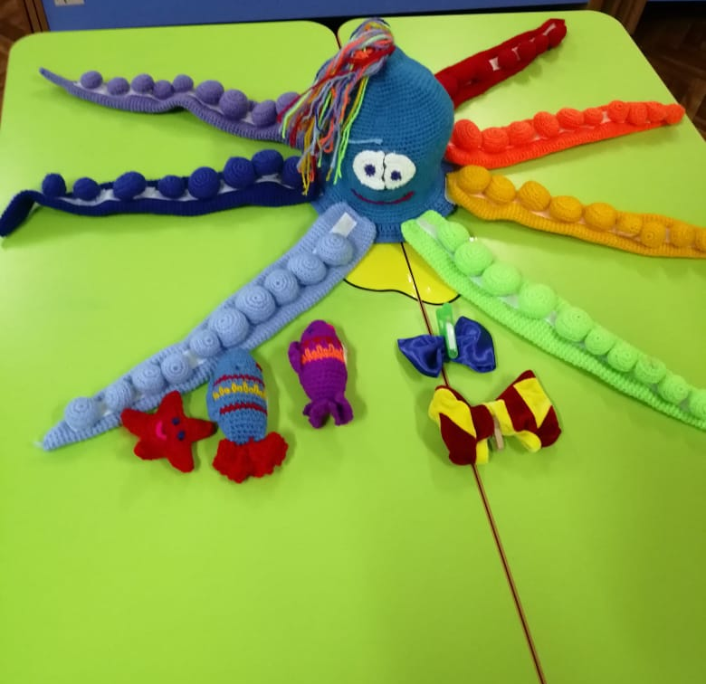
«Живет в нашей группе
Большой Осьминог
Зовут его Гошей
Он очень хорош
Он очень веселый,
Он любит играть
Любят его девочки,
Любят его мальчики
Гоша – самый лучший друг!»
Это знают все вокруг».

Цель данного пособия: развитие мелкой моторики руки воспитанников
Задачи к пособию были составлены в соответствии с "Учебной программой дошкольного образования"

Задачи:
1-3 года:
• Развивать тонкие движения пальцев рук
• Развивать тактильные ощущения
• Развивать представления о цвете
• Развивать представления о геометрических фигурах
• Развивать представления о свойствах и качествах материалов
• Развивать умения группировать предметы по 1 -2 признакам (цвет, величина)
• Различать группы предметов по понятию «один-много»
• Развивать умение определять положение предмета
От 4 до 7 лет:
• Развивать умение сосчитывать предметы от 1 до 10
• Развивать умение устанавливать отношения между группами предметов практическим путем (наложение, приложение)
• Развивать представления о днях недели
• Развивать у воспитанников коммуникативные способности, умение играть сообща
• Воспитывать интерес к познанию окружающего мира через тактильные ощущения.
«Посмотри на Осьминога
Ног у Осьминога – много!
Носа нет, а глаза два, рот,
Большая голова».
На каждом щупальце сверху пришита контактная лента, а снизу вшита молния. На контактную ленту можно прикрепить по 10 шариков: 5 больших и 5 маленьких, а также геометрические фигуры, отличающиеся по цвету и величине.
Благодаря вшитой молнии снизу внутрь щупальца можно прятать мелкие предметы из различных материалов, которые легко прощупать и определить, что спрятано внутри.

Примерный перечень игр
с использованием дидактического пособия
«Мой дружочек Осьминожек».

1. «Разноцветные шарики»
Цель: упражнять воспитанников соотносить шарики по цвету, развивать мелкую моторику, речь.
Ход игры: необходимо прикрепить шарики к щупальцу такого же цвета, показывая определенный цвет.

2. «Большие и маленькие»
Цель: упражнять детей классифицировать предметы по величине
Ход игры: детям предлагается прикрепить к щупальцам только маленькие шары, или только большие.

3. «Веселые фигуры»
Цель: расширять представления о геометрических фигурах, закреплять представления о цвете, величине предметов, развивать мелкую моторику.
Ход игры:
1.Детям предлагается приклеить геометрические фигуры к щупальцам, определенного заданного цвета.
2. Соотнести фигуры по величине и склеить их вместе.

4. «Дорожки»
Цель: развивать мелкую моторику, закреплять представления о цвете.
Ход игры: детям предлагается открыть-закрыть молнии на щупальцах.

5. «Назови, что спрятано»
Цель: развивать тактильные ощущения, мелкую моторику, речь.
Ход: в щупальцах спрятаны предметы, отличающиеся по признаку «твердый-мягкий». Детям предлагается пощупать все щупальца и показать, где предметы твердые, а где мягкие. Далее игру можно усложнить и добавить предметы шелестящие, звенящие.

6. «Модная прическа»
Цель: развивать мелкую моторику.
Ход игры: детям предлагают сделать прическу Осьминожке: собрать все волосы в пучок, сделать дорожки, заплести их. Прикрепить бант с помощью прицепки, а позже завязать бантик заданного цвета.

7. «Составь узор»
Цель: развивать мелкую моторику, цветовосприятие, внимание, память.
Ход игры: детям предлагается повторить узор с картинки, состоящий либо из шариков отличающихся по цвету, либо по величине
(красный, зеленый, синий; три больших зеленых, большой желтый, маленький синий, маленький красный) на щупальце Осьминожки.

8. «Прикрепи столько же»
Цель: развивать мелкую моторику, внимание. Закреплять понятие «один-много», «большой-маленький».
Ход игры: ребенку предлагается методом приложения выложить столько же шариков.

9.Игры на счет предметов
Цель: развивать навыки количественного и порядкового счета, внимание
Ход игры: детям предлагается посчитать количество предметов на щупальцах.

10.Словесная игра «Расскажи Осьминожке Гоше о…»
Цель: развивать речь детей, расширять словарный запас по теме недели, развивать мелкую моторику.
Ход игры: воспитатель просит, чтобы ребенок назвал Осьминожке понятия связанные с темой недели, за каждое понятие, ребенок клеит шарик. (Игрушки (мячик, кубик, кукла, машина); Животные леса (лиса, медведь, волк, заяц).

11. Словесная игра «Какой у нас Осьминожка Гоша».
Цель: развивать речь детей, коммуникативность. Расширять словарный запас прилагательными, развивать мелкую моторику.
Ход игры: воспитатель просит, чтобы ребенок назвал Осьминожку ласково (хороший, ласковый, добрый, любимый, а затем описал какой он.
За каждый ответ ребенок прикрепляет шарик.

12. Словесные игры «Назови цвета радуги», «Дни недели по порядку»
Цель: закреплять представления об основных цветах радуги, о цветовом обозначении дней недели, развивать внимание, логическое мышление, связную речь.

Приложение №1 (фото игр)

Описание
Дидактического пособия« Чудо слоник»

Вашему вниманию хочу представить еще одно дидактическое пособие
« Чудо слоник», аналог игры «Чудесный мешочек». Нашего чудесного слоника зовут Петя.

«В нашей группе есть слоненок
Он совсем еще ребенок
У слоненка части тела
Исключительно для дела:
Ушки чтобы заслоняться
Спинка чтобы прислоняться
Глазки чтобы видеть все кругом
Хоть слоненок небольшой
Зато хобот, вот какой!»

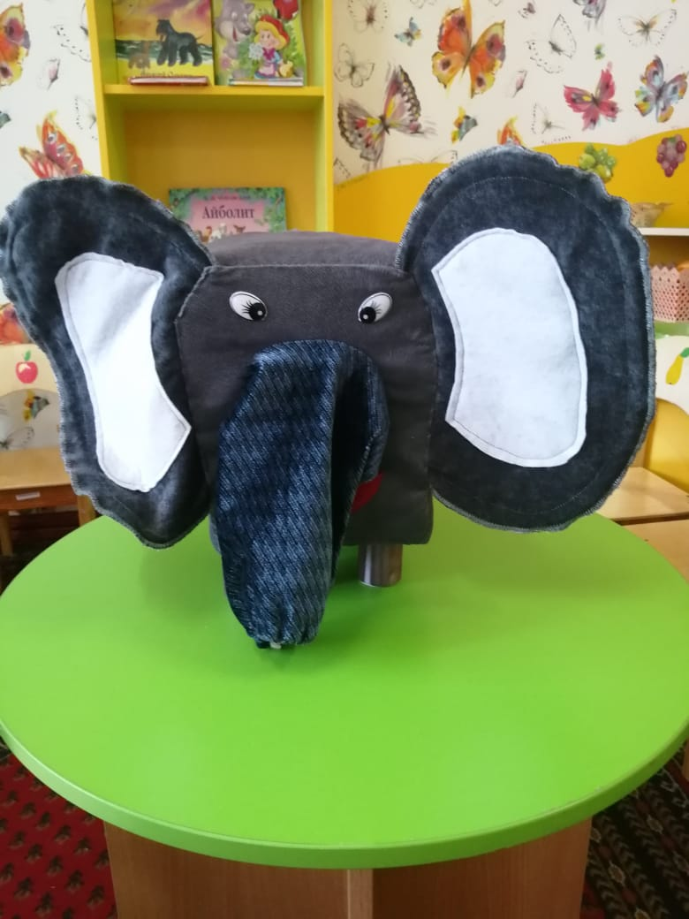

Цель данного дидактического пособия:
Создать условия для познавательного интереса детей, развивать внимание, мышление, воображение, мелкую моторику, сенсорику, речь. Пополнять и активизировать словарь детей.
Задачи:
1. Развивать тактильные ощущения, воображение, речь, мышление, фантазию, память.
2. Закреплять представления о свойствах предметов.
3. Уметь сравнивать предметы по внешним признакам, группировать предметы.
4. Развивать умение определять на ощупь.
5. Развивать умение подбирать предметы по 1-2 качествам (размер, один, много, ни одного).
Это просто замечательная игрушка, которую можно легко изготовить, обшив обычную коробку флисом, пришив хобот, хвост, уши и приклеив глаза и ножки.
Вот и готов слоник.
С ним ребенок не только весело играет, но и развивает тактильную чувствительность рук, мелкую моторику.
Играть с таким забавным слоном можно как за столом, так и на полу.

«Я чудесный слоник Петя.
Очень хочется мне знать
Не хотите поиграть?»

С детьми младшего дошкольного возраста играли мы так:
Я собирала по группе различные мелкие предметы и игрушки.
Такие как: маленькая мягкая игрушка, машинка, резиновый поросёнок, колечко от пирамидки, кубик и прочие. Все эти предметы отправляла слонику в живот через хобот. И можно играть. Каждый из играющих должен по очереди опускать руку в хобот, нащупать игрушку и на ощупь определить и называть, что это.

Затем ребенок вытаскивает игрушку. Если угадал — забирает себе. Если не угадал — отправляет обратно. Ребёнок пытается назвать предмет, который достал, а я помогаю ребёнку правильно назвать предмет, который достал.
Когда ребята подросли, начиная со второй младшей группы играющим, кроме основного задания, можно дать дополнительные:
- описать попавшийся предмет (цвет, размер, вкус, материал) или животное (что оно делает, где живет, как разговаривает);
- рассказать из какой сказки этот предмет или герой;
- описать предмет так, чтобы другие дети отгадали его.

Примерный перечень игр
с использованием дидактического пособия «Чудо слоник»

"Детеныши животных"
Цель: закрепление названий детенышей животных
Возраст детей: 3-4 года
В слоника складываются мелкие игрушки: лисёнок, поросёнок, цыплёнок, утёнок, телёнок, зайчонок, котёнок, медвежонок, львёнок. Воспитатель, держа слоника, подходит к детям, предлагает вынуть от туда одну игрушку, показать её всем и громко назвать. Воспитатель добивается, чтобы дети правильно и внятно проговаривали названия детеныша животного: лисёнок, поросёнок, цыплёнок, утёнок, телёнок, зайчонок, котёнок, медвежонок, львёнок. Если кто-либо затрудняется назвать игрушку, воспитатель помогает ему.
"Овощи-фрукты"
Цель: закрепление знаний о фруктах и овощах.
Возраст детей: 3-4 года
В слоника складываются разные овощи и фрукты. На столе ставят 2 корзины (одна под овощи, другая под фрукты).
Ребенок выбирает один предмет в "Чудо слонике" и вынимает его, воспитатель спрашивает: «Что это?», ребенок отвечает. Если овощ или фрукт был назван правильно, воспитатель спрашивает: «В какую корзинку положишь». Если ребенок ошибся, воспитатель спрашивает у других детей.
А также ее можно использовать для веселых игр на дне рождении или для поздравления именинника, спрятав в слоника подарок имениннику.

«Найди пару»
Цель: развивать умение находить предметы на ощупь по образцу.
Возраст детей: 3-4 года
Очень хорошо, если у вас есть парные игрушки или предметы. Если нет парных игрушек, то можно найти одинаковые мячи, коробочки, похожие машинки, кубики и т. д. Половину предметов сложите в слоника, а другую оставьте у себя. Поставьте перед ребенком машинку и попросите его найти пару в мешочке. Тоже проделайте с кубиком, мячиком и т. д.
«Расскажи сказку»
Цель: развивать речь.
Возраст детей: 4-5 лет
Один участник игры достает предмет, игрушку из слоника, а другой должен рассказать сказку про эту игрушку. Слоник передается от одного игрока к другому, чтобы все рассказали свою сказку. Игра предназначена для развития речи ребенка.

«Геометрические фигуры»
Цель: закрепление знаний геометрических фигур
Возраст детей: 4-5 лет
В слоника складываются разные геометрические фигуры. Задача ребенка — найти нужную фигурку или описать и назвать ее. Игра помогает закрепить и усвоить геометрические фигуры.
«Сосчитай»
Цель: упражнять детей в счете, закреплять представления о количественных отношениях между числами.
Возраст детей: 5-6 лет.

Воспитатель выбирает одного ребенка и просит достать из слоника столько предметов, сколько он услышит хлопков ладоней воспитателя (либо ударов бубна). Дети, сидящие за столом, считают количество ударов и показывают цифру, соответствующую количеству хлопков воспитателя ( ударов бубна). Выполнение задания проверяют вместе.
Для детей 4-5 лет правила игры немного упрощены, дети не показывают цифры, так как, знакомы только со счетом, а лишь достают из слоника предметы, по количеству ударов.

Приложение № 2 фото игр.

Описание
Дидактическое пособие « Накорми Хрюшу»

Вашему вниманию хочу представить еще одно дидактическое пособие
дидактическое пособие «Накорми Хрюшу» для детей группы раннего разви
Вот еще один наш друг,
Поросенок Хрюша,
Хрюша маленький — ребенок,
Хитрый, шустрый поросёнок!
Хвостик — змейкою-крючком,
Носик круглый — пятачком!
Пара синих добрых глаз
Хрюша, любит поиграть,
А покушать, очень!
Он с утра зовет детей:
«Покормите, Хрюшу!»

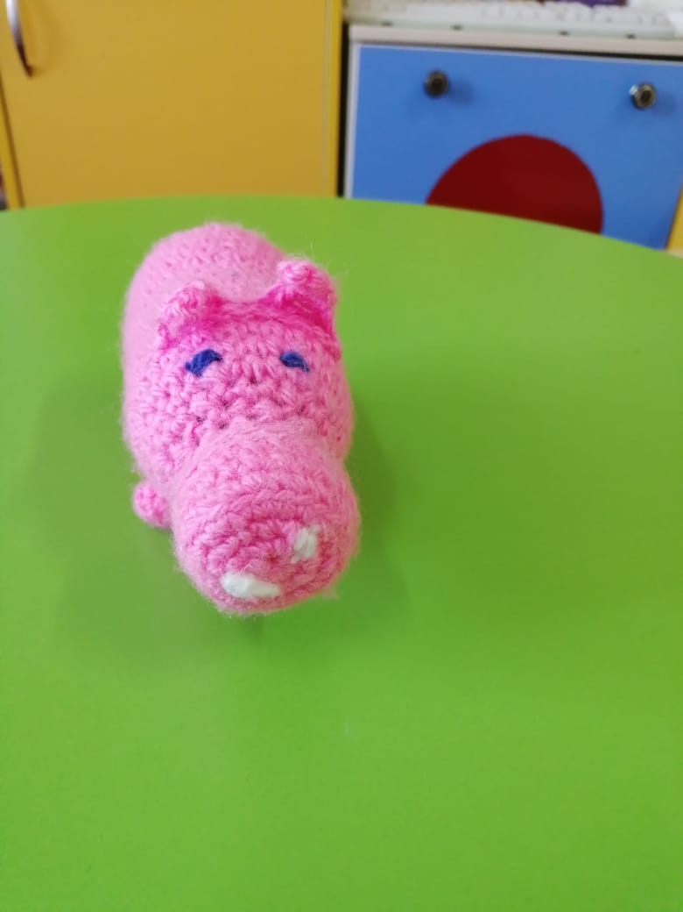

Сделать такого поросеночка очень легко, взяв небольшую пластиковую бутылочку и обвязав ее, получится симпатичный поросенок, всегда готовый подкрепиться вкусной едой.
Цель данного дидактического пособия: создать условия для развития у детей познавательного интереса через совместную игровую деятельность.

Обучающие задачи:
Создать условия для активизации речи. Продолжать работу по обогащению словаря детей прилагательными обозначающими величину, размер и цвет предметов,

Упражнять в установление сходства и различия между предметами
Формировать умение отвечать на вопросы, повторять несложные фразы
Развивающие задачи:
Развивать желание играть вместе с воспитателем в игры простого содержания
Развивать мелкую моторику, сенсорные способности (восприятие цвета, величины, размера, формы) в процессе игровых действий.формировать умение действовать с предметами.
Развивать любознательность, инициативность
Воспитательные задачи:
Воспитывать самостоятельность
Воспитывать доброжелательное отношение друг к другу
Воспитывать желание заботиться о животных, покормить поросенка.
Планируемый результат:
Называет животное ( поросёнок, произносит звукоподражание.)
Различает и называет части тела животного.
Различает и называет один и много предметов.
Различает и называет цвет предметов (красный, желтый, зеленый, синий).
Различает и называет величину предметов (большой, маленький)
Может образовать группу из однородных предметов.
Общается в диалоге со взрослым.
Эмоционально откликается на игру, предложенную взрослым, подражает его действиям, принимает игровую задачу.

Ход игры:
Знакомя детей с поросёнком Хрюшей, рассматриваем его с детьми, обращая внимание на отдельные части: голову, пятачок, туловище, копыта, на голове у поросёнка Хрюши уши, на туловище есть хвостик. Выясняем, как кричит поросенок. Затем предлагаю детям покормить Хрюшу, для этого в тарелочках ставлю корм (фасоль, горох, жёлуди, бобы, макароны, перловую или гречневую крупу, семечки арбуза и тыквы). Затем объясняю детям, как, постепенно, не торопясь накормить поросёнка и конечно показываю. Очень важно, чтобы малыш кормил Хрюшу либо щепотью (тремя пальчиками), либо способом «пинцетного захвата» (захватывал двумя пальчиками – большим и указательным). При этом остальные пальчики должны быть подогнуты и не мешать.
По окончании игры поросенок благодарит детей. Не забываю обратить внимание на то, что поросенок стал тяжелее, значит наелся.
Игра проводится либо индивидуально, либо подгруппой до 5 детей. Игру можно постепенно усложнить. Можно спросить у детей о том, что больше всего любит есть поросёнок, ставя перед детьми три тарелочки с разной крупой (либо в вперемешку). Ребёнок кормит своего поросёнка только тем, что любит его поросёнок (выбирает сам).
Многофункциональность пособия состоит в том, что оно одновременно выполняет развивающую, обучающую, воспитывающую функции в различных формах работы с детьми: в самостоятельной деятельности детей, в игровой деятельности, в образовательной деятельности, коммуникативной. Можно использовать как в группе, так и на прогулке в тёплое время года.

Приложение №3 фото игр.

Заключение
На всех этапах жизни ребенка движения рук очень важны. Самый благоприятный период для развития интеллектуальных и творческих возможностей человека — от 3 до 9 лет, когда кора больших полушарий еще окончательно не сформирована. Именно в этом возрасте необходимо развивать память, восприятие, мышление, внимание.
Мелкая моторика – одна из сторон двигательной сферы, которая непосредственно связана с овладением предметными действиями, развитием продуктивных видов деятельности, письмом, речью ребенка. Формирование же двигательных функций, в том числе и тонких движений рук, происходит в процессе взаимодействия ребенка с окружающим его предметным миром.
Существует множество различных способов, которые можно использовать для развития мелкой моторики пальцев рук дошкольников. Одним из них являются дидактические пособия.
Все представленные мною дидактические пособия – это игрушки, направленные на развитие психических процессов, содержат в себе развивающую задачу, соответствующую возрасту.Они развивают мелкую моторику, вызывают у детей желание экспериментировать, выполнять различные конструктивные действия.
Создавая в группе необходимую развивающую среду, способствующую развитию мелкой моторики, учитывая возрастные особенности детей, я смогла добиться поставленной цели.Дети проявляли желание и интерес играть с придуманными и изготовленными мною дидактическими пособиями, с интересом и желанием выполняли задания на развитие мелкой моторики рук. Дети научились держать ложку, карандаш, кисточку, научились застегивать пуговицы, молнии, шнуровать ботинки. Им не трудно работать с пазлами, счетными палочками, мозаикой, собрать рассыпавшиеся детали конструктора. Кроме того возросла речевая активность детей, внимание стало более сосредоточенным, улучшилась память.
Таким образом, в результате проделанной работы пришла к выводу, что мои дидактические пособия способствуют развитию действий руки, формируют ручную умелость, совершенствуют мелкую моторику пальцев,способствуют формированию интеллектуальных способностей детей, положительно влияют на речевые зоны коры головного мозга, а самое главное – способствуют сохранению физического и психического здоровья ребенка.

Я уверена, что все мои дидактические пособия понравятся и вашим малышам и вы, конечно, захотите сделать для них хотя бы одно из предложенных мною пособий.

Приложение №1
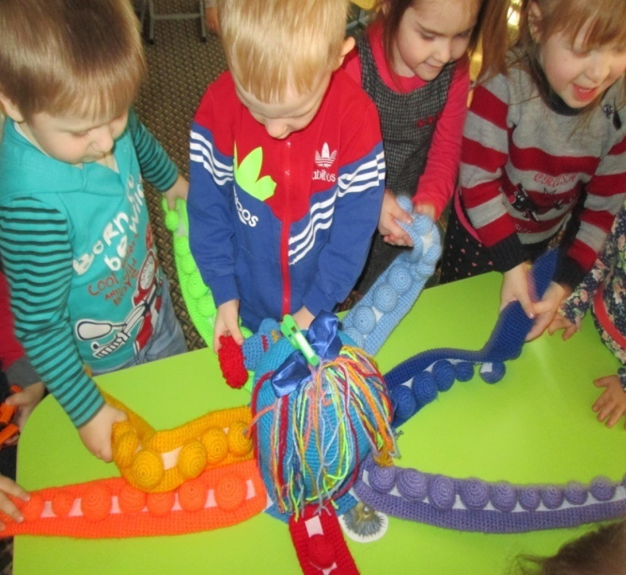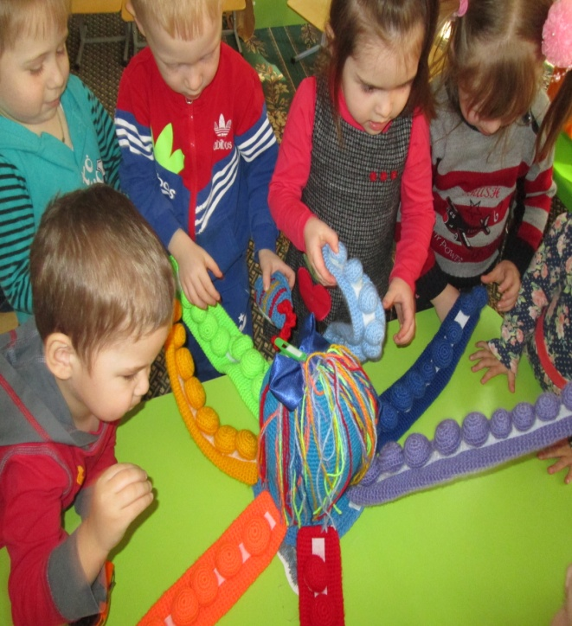

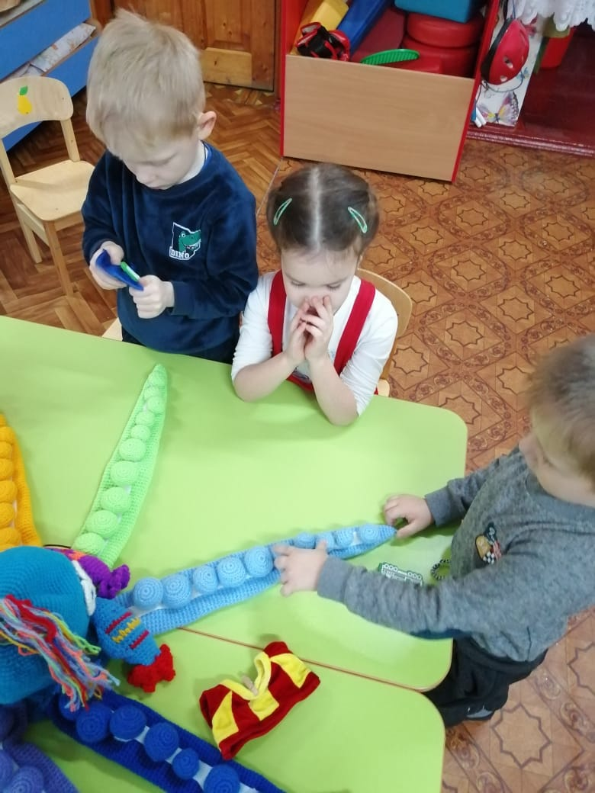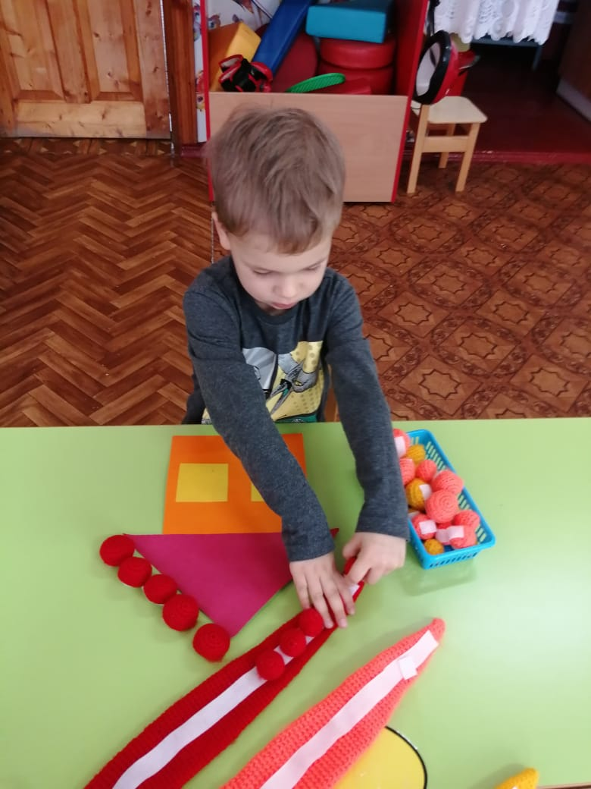

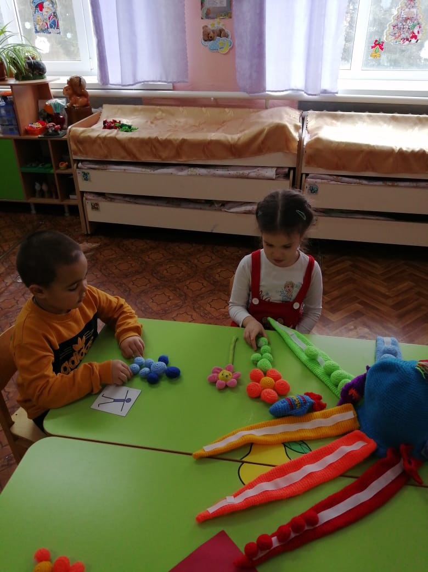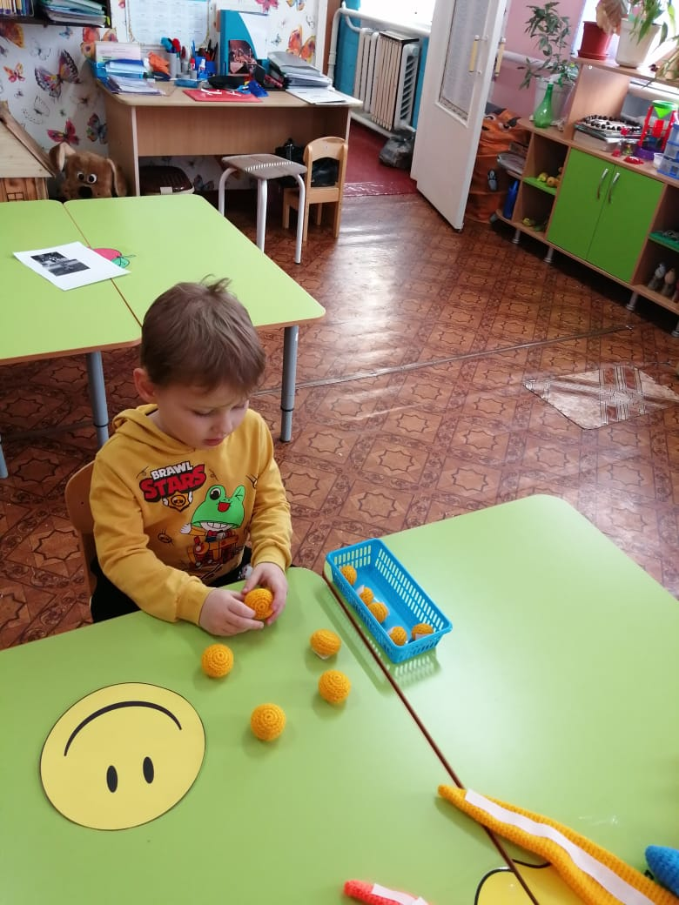

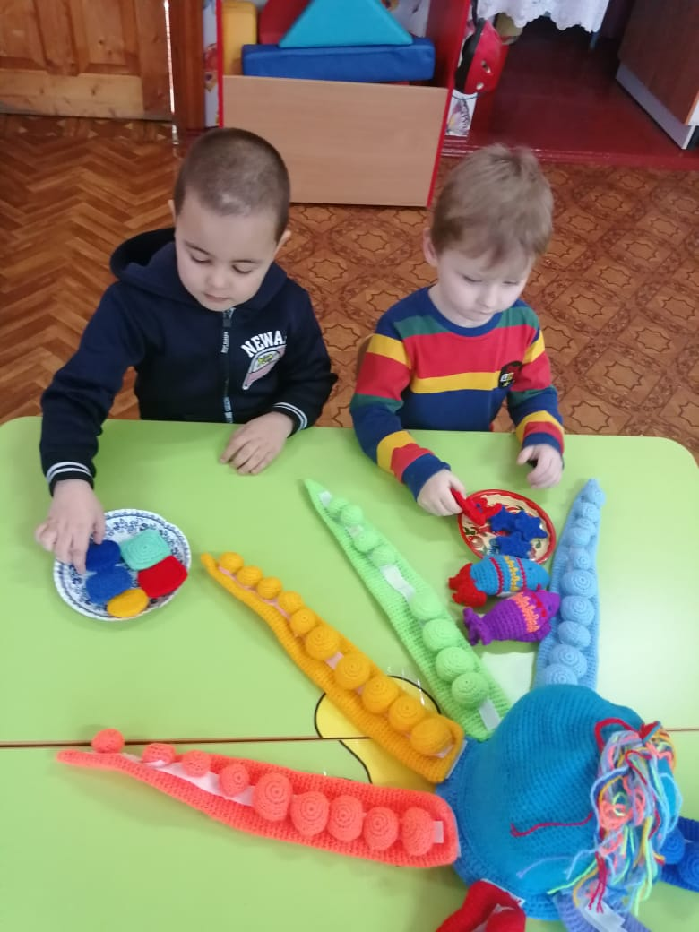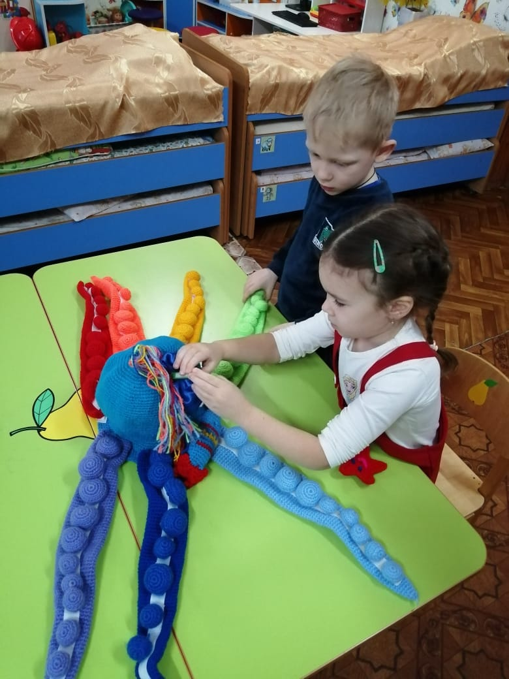

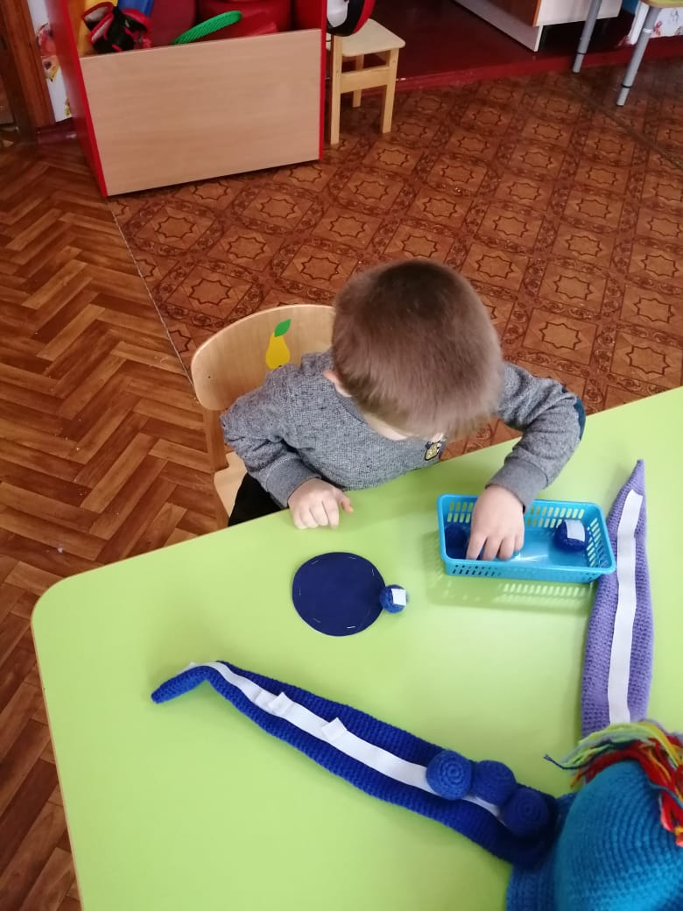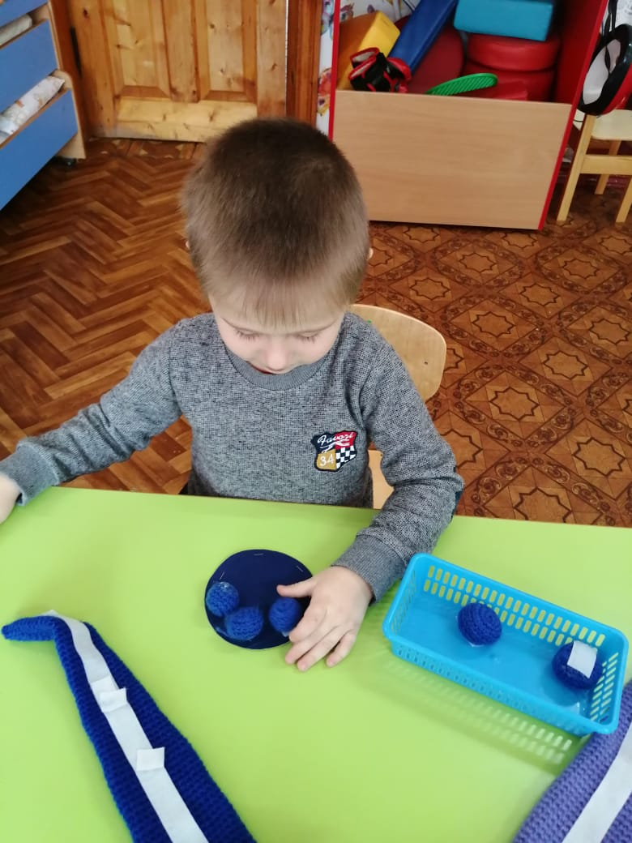

Приложение №2
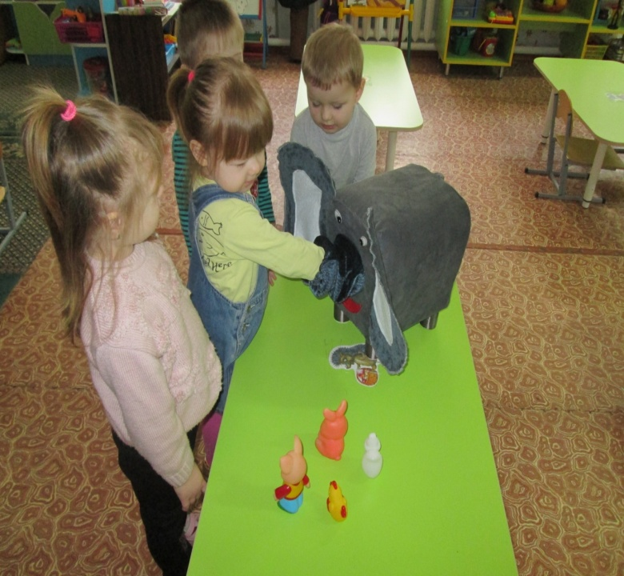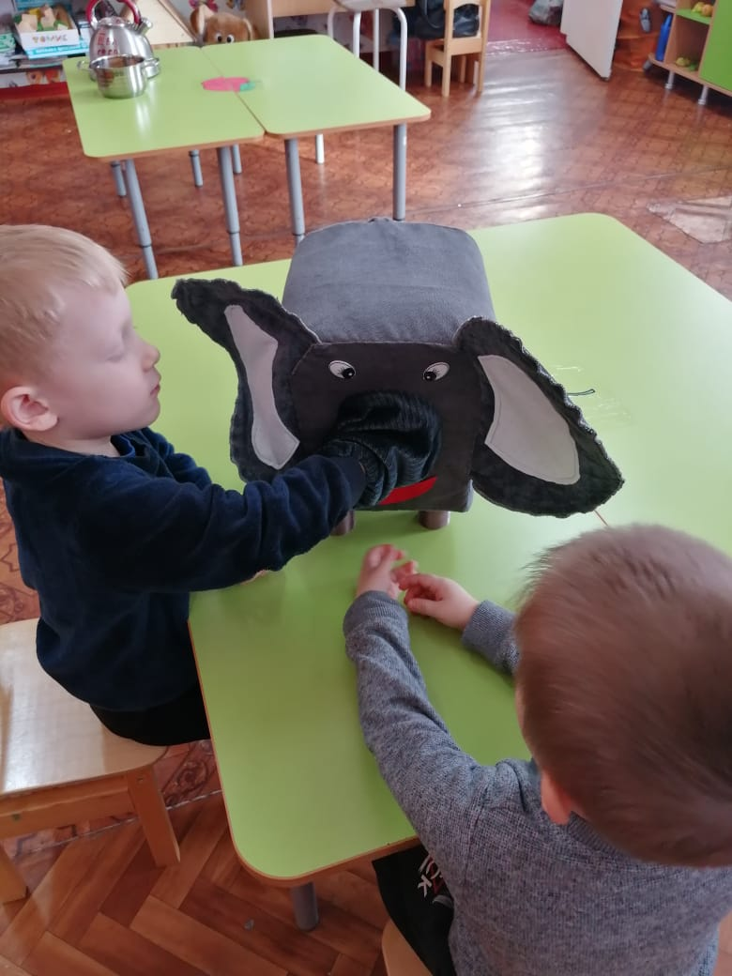

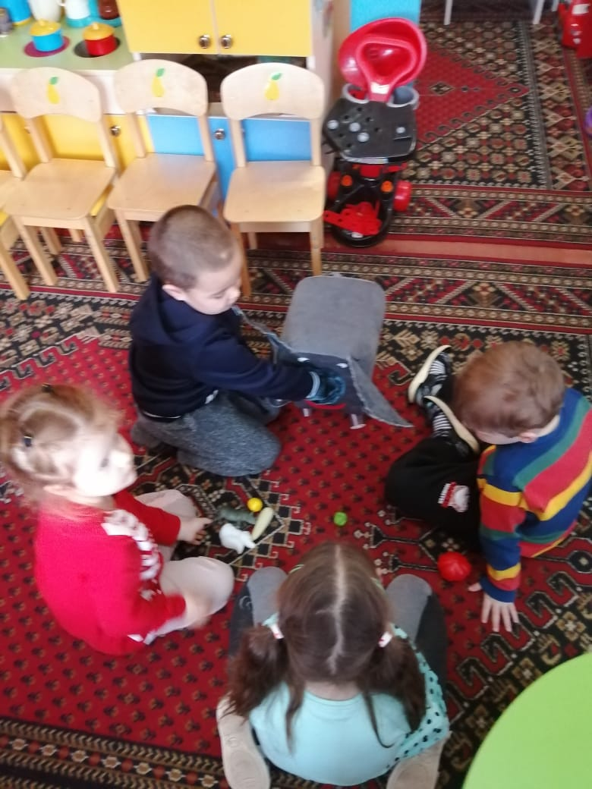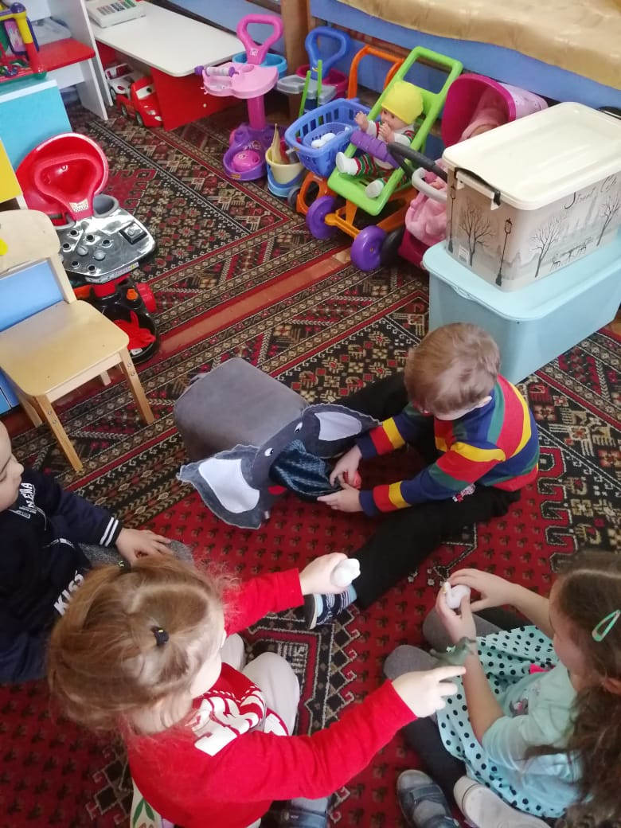

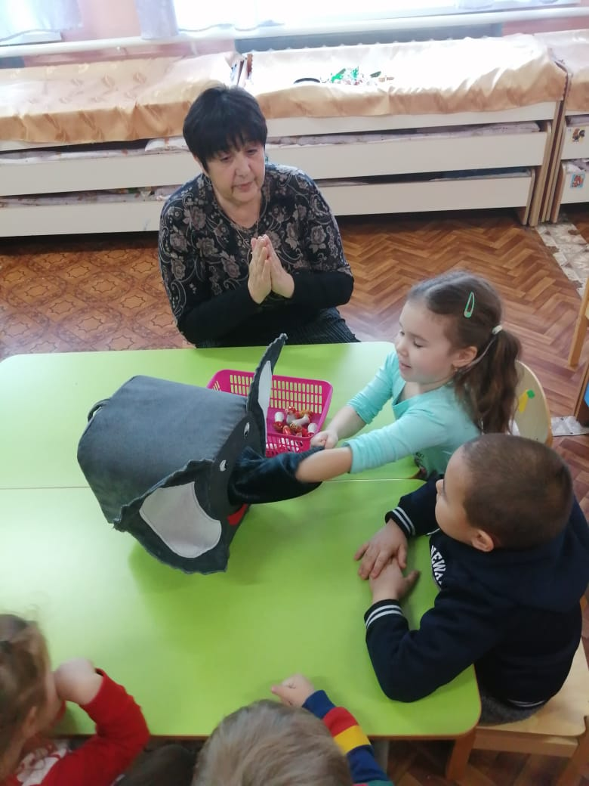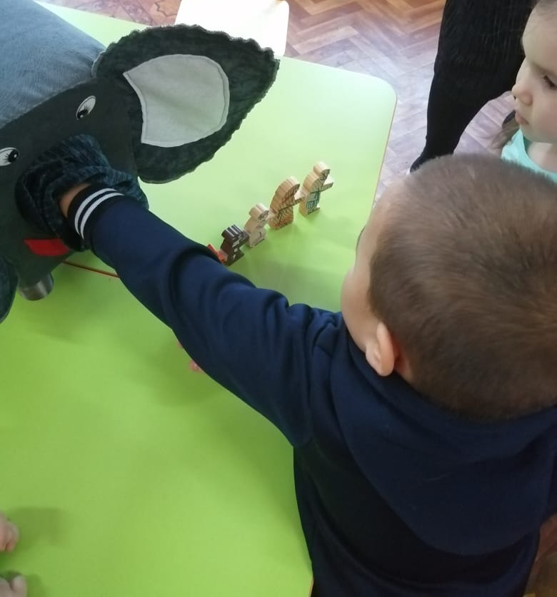

Приложение №3

